Полиморфизм (по Веренинову) – ‘возможность различным образом использовать методы с одинаковыми именами в иерархии типов’. Если перефразировать, то получится что-то вроде: полиморфизм – свойство я.п. , позволяющее одинаково обрабатывать данные разных типов.

Проявляется в частности в возможности переопределения статических методов в иерархии типов, в использовании виртуальных методов и в возможности вызова метода предка из потомка.

В Паскале полиморфизм позволяет осуществлять:

1)простое переопределение (с ранним связыванием)

При этом статические методы с одинаковыми именами могут иметь и различные списки параметров, и различные тела (исполняемые операторы).

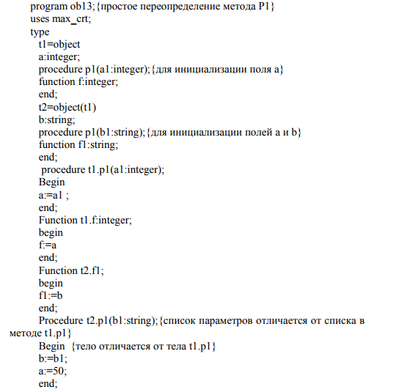

2)переопределением виртуальных методов (с поздним связыванием)

В отличие от простого переопределения методов виртуальные методы должны быть с одинаковыми списками параметров , но их тела должны отличаться , иначе нет смысла их объявлять виртуальными.

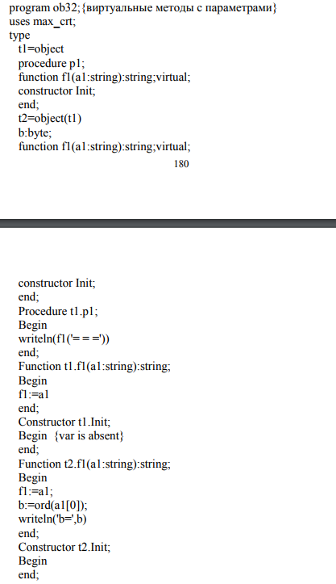

3)вызов метода предка из потомка

Слово inherited используется для указания на то , что надо обратиться к методу ближайшего предка.

